Schutz- und Hygienemaßnahmen der Ganerbenschule Bönnigheim
Gilt bis auf Weiteres für die gesamte Schulgemeinschaft ab dem 13.09.2021

1. Grundsätzliches
Ab dem 13.09.2021 findet an der Ganerbenschule Regelunterricht unter Pandemiebedingungen statt. Die Kinder werden in Präsenz nach Stundenplan beschult.
Dies gilt auch für den Ganztagesbetrieb, der wieder verbindlich, für alle Schüler*innen, die dafür angemeldet sind, von Dienstag bis Donnerstag stattfindet. Pausen werden wieder gemeinsam, zeitgleich in nach Klassenstufen getrennten Bereichen abgehalten. Wo immer möglich, wird der Unterricht in stabilen Lerngruppen (Klassen) stattfinden.
Die Eindämmung der COVID-19-Verbreitung und damit der Erhalt unserer Gesundheit steht an oberster Stelle, insbesondere bei der umfänglichen Aufnahme der unterrichtlichen Aktivitäten.
Der Unterricht und das schulische Zusammenleben können nur gelingen, wenn wir Mitarbeiter*innen und Lehrer*innen es weiterhin schaffen, durch unser beispielgebendes Verhalten und unsere Maßnahmen allen Schüler*innen aller Klassenstufen die persönliche Verantwortung für das Wohlergehen aller ständig bewusst zu machen und die besonderen Regeln weiterhin zu befolgen und einzuhalten.

2. Zentrale Hygienemaßnahmen
Die direkte Übertragung des Corona Virus erfolgt durch Tröpfcheninfektion über die Atemwege. Indirekte Übertragung erfolgt über Hände, Mund- und Nasenschleimhaut und Augenbindehaut.

2.0 Tragen eines Mund-Nasen-Schutzes
Durch den Wegfall der Kontaktbeschränkungen für Schüler*innen übernimmt das Tragen eines Mund-Nasen-Schutzes eine wichtige Funktion bei der Verhinderung einer Infektionsverbreitung und schützt insbesondere Lehrkräfte.
Um einen guten Schutz zu gewährleisten, müssen medizinische Masken bereits beim Aufstellen auf dem Schulhof getragen werden. Die Masken werden im Schulgebäude und im Unterricht getragen.
In den Vesperpausen und in der Pause auf dem Pausenhof tragen die Kinder keinen Mundschutz. Dies gilt ebenso für regelmäßig stattfindenden Trinkpausen während des Unterrichts.
Auch beim Musizieren und Singen darf bei einem Mindestabstand von 2m die Maske abgenommen werden. Im Sportunterricht tragen die Schüler*innen nur bei Hilfestellungen die Maske.

2.1 Allgemeine Maßnahmen und Verhalten
Auch wenn für die Grundschule keine Abstandsregel mehr einzuhalten ist, achten wir auf einen geordneten Ablauf. Dies gilt vor allem zu Schulbeginn und für die Pausen.
Verhalten bei Krankheit
Spätestens im Herbst beginnt wieder die Erkältungszeit. Hier ist es besonders wichtig, sich diszipliniert und kontrolliert zu verhalten: Wir bleiben bei jeglichen Krankheitsanzeichen unbedingt zu Hause (Fieber ab 38,0°, trockener Husten, Störung des Geschmacks- oder Geruchssinns). Dies gilt auch bei scheinbar schwachem oder leichtem Auftreten. Bei Kindern, die nach unserer Einschätzung Krankheitssymptome aufweisen, werden die Eltern sofort telefonisch darüber verständigt und weitere Maßnahmen besprochen.

Handhygiene
Beim Eintreten ins Schulhaus desinfizieren wir unsere Hände an den dafür angebrachten Desinfiktionsspendern, wie gewohnt. Wir waschen uns gründlich die Hände mit Seife (20-30 Sek.) nach dem Kontakt mit Treppengeländern, Türgriffen, Haltegriffen, nach dem Toilettengang, etc.

Allgemeines Verhalten
- Wir fassen uns nicht ins Gesicht.
- Wir berühren auch andere nicht, umarmen sie nicht und schütteln auch keine Hände.
- Wir atmen uns gegenseitig nicht ins Gesicht
- Wir niesen in die Armbeuge.
- Wir betätigen Türklinken und andere Griffe nicht mit der Hand, sondern möglichst mit dem Ellenbogen.

2.2 Raumhygiene
Im Herbst und Winter tragen die Schüler*innen wieder verstärkt warme Kleidung und ggf. Handschuhe und Mützen. Mäntel und Jacken werden zügig an die dafür vorgesehenen Haken gehängt, Mützen, Handschuhe und Schals werden sinnvoll verstaut.
Wichtig ist weiterhin: Regelmäßiges Stoßlüften (alle 20 Minuten) durch vollständig geöffnete Fenster und ggf. auch Türen (Querlüftung) für mehrere Minuten. Die Lehrkraft oder fest eingeteilte Schüler*innen öffnen und schließen die Fenster.
Nach der Benutzung des Computerraumes muss die Lehrkraft ausreichend Zeit zum Desinfizieren der Tisch- und Stuhloberflächen, der Maus, Tastatur und Rechner (Einschaltknopf) einkalkuliert werden.
Ebenso müssen beim KuW-Raum sämtliche Tisch- und Stuhloberflächen gereinigt werden. Im Musiksaal müssen neben den Tisch- und Stuhloberflächen auch die Notenständer entsprechend desinfiziert werden.
Nach VKL-Unterricht werden ebenfalls alle Stuhl- und Tischoberflächen von der Lehrkraft gereinigt. Bei jahrgangsgemischten VKL- Gruppen muss zwischen den Stufen das Abstandgebot von 1,5m eingehalten werden.
Es wird für die oben angesprochene Reinigung der Oberflächen in den Fachräumen dazu von den Raumpflegerinnen in jeden Klassen- bzw. Fachraum ein blauer Mikrofaserlappen zur Verfügung gestellt.
Die Reinigung der Tisch- und Stuhloberflächen nach der Beendigung des Unterrichtstages übernehmen, wie die Reinigung der weiteren Handkontaktflächen, die Raumpflegerinnen, die diese regelmäßig reinigen.

2.3. Hygiene im Sanitärbereich
Flüssigseife und Einmalpapierhandtücher sind in den Toiletten verteilt und werden regelmäßig aufgefüllt und entsorgt.
Falls ein Kind während des Unterrichts ausnahmsweise die Toilette aufsuchen muss, dürfen sich nur einzelene Schüler*innen in den Toiletten aufhalten.
Nach dem Toilettengang sind, wie vorgegeben, die Hände gründlich mit Seife zu waschen und die Türe zu öffnen, ohne die Handflächen zu benutzen.
Ein Verkehrsleitkegel an der Toilettentüre zeigt an, ob die Toilette frei ist oder nicht. Die Bedienung der Kegel erfolgt mit dem Fuß und muss von den Lehrkräften den Kindern gezeigt werden.
Vor den Toiletten sind Abstandsmarkierungen angebracht.
Toilettensitze, Armaturen, Waschbecken und Fußböden werden täglich gereinigt und desinfiziert.
2.4 Pausenregelung
Die Klassenstufen bleiben auch in der Pause homogen, jede Klassenstufe hat einen eigenen Pausenbereich.
Zur Pause verlassen die Schüler*innen mit ihrer Maske geordnet das Klassenzimmer. Die Kinder nehmen die Wege in den Pausenhof, die sie schon zu Unterrichtsbeginn zu den Klassenzimmern genommen haben und nehmen in ihrem Pausenbereich ihre Maske ab.
Die Pausenbereiche für die einzelnen Klassenstufen sind entsprechend gekennzeichnet: siehe Übersichtsplan.

Übersichtsplan über die Pausenbereiche der Klassenstufen:
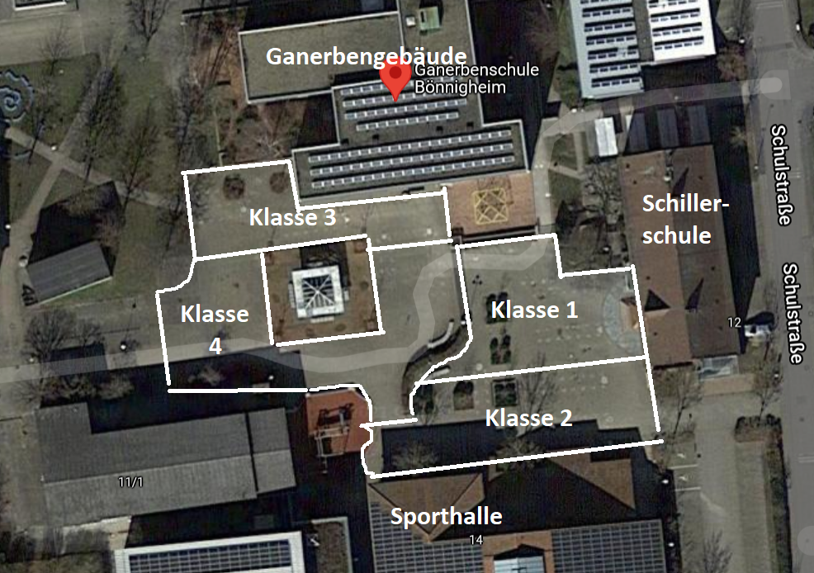
Für die Pausen sind die beiden Spielplätze nicht benutzbar. Es dürfen Springseile benutzt werden, jedoch keine Bälle.
Die Pausen finden wieder nach dem regulären Stundenplan statt.
Nach der Pause nehmen alle Kinder zügig wieder ihren Platz an den Klassensymbolen ein.
Sind alle Klassen vollständig, gehen die Schüler*innen wieder genauso geordnet wie zu Schulbeginn in die Klassenzimmer, unter der Aufsicht der aufsichtsführenden Lehrkräfte.

2.5 Unterrichtsorganisation
Unterrichtszeiten und Organisatorisches
Präsenzunterricht findet von Montag bis Freitag in homogenen Lerngruppen (Klassen) statt. Der Unterricht findet für alle Klassen nach deren Stundenplan statt. Es werden alle Fächer unterrichtet.
Der Unterricht beginnt zur regulären Uhrzeit laut Stundenplan und endet um 12.00 Uhr oder bei Nachmittagsunterricht um 15.35 Uhr.
Ganztagesunterricht findet regulär dienstags, mittwochs und donnerstags statt.
Die Klassen der Klassenstufen betreten und verlassen das Schulgebäude durch unterschiedliche Ein- und Ausgänge, siehe dazu „2.6. Wegeführung“.
Während dem Unterricht
Weiterhin gelten im Unterricht die allgemeinen Maßnahmen und ein geordnetes Verhalten. Die Hygieneregeln werden weiterhin eingehalten und überprüft, siehe „2.1 Allgemeine Maßnahmen und Verhalten“.
Besonders zu beachten sind die folgenden Dinge:
- Aufgaben und Arbeitsblätter, etc., die die Kinder für den Unterricht benötigen, werden den Kindern durch die Lehrkraft oder einen festen Austeildienst ausgeteilt.
- Neben dem Frontalunterricht und der Einzelarbeit sind auch andere Sozialformen, wie Partner- oder Gruppenarbeit möglich (unter Beachtung des Hygienekonzepts).
- Die Klassenräume werden regelmäßig durch die Lehrkraft gelüftet (mind. alle 20 Min. bei komplett geöffnetem Fenster).
- Es findet keine Geburtstagsfeier mit mitgebrachtem selbst hergestellten Essen statt. Abgepackte, kleine Snacks sind erlaubt.

2.6. Wegeführung
Die Klassen kommen alle zu den geregelten Unterrichtszeiten, welche vor der Schulschließung galten. Es gibt keinen gestaffelten Unterrichtsbeginn mehr.
Wichtig ist dennoch, dass sich alle genau an die Anfangszeiten ihres Stundenplanes halten und möglichst pünktlich sind. Also weder zu früh noch zu spät kommen.
2.6.1 Ankunft vor den beiden Schulgebäuden
Um eine unnötige Ansammlung von Personen zu vermeiden, bitten wir, dass alle Kinder ab den blauen Linien das Schulgelände alleine, ohne Eltern betreten. Der Schulhof muss mit einer medizinischen Maske betreten werden.
Die jeweils aufsichtsführenden Lehrkräfte nehmen die Gruppen vor und neben dem Ganerbengebäude sowie vor dem Schillerschulgebäude in Empfang, überprüfen das geordnete Eintreten in die Gebäude und überprüfen die Einhaltung der Hygienevorschriften.

Die Klassen 4b und 4c treffen sich am Nebeneingang des Ganerbengebäudes. Dieser befindet sich gegenüber der Kernzeitbetreuung. Sie betreten das Schulgebäude über den Nebeneingang und gelangen über die Treppe des Notausganges in ihre Klassenzimmer.
Auch die Klassen 3a und 3b gelangen über den Nebeneingang des Ganerbengebäudes und die Treppe des Notausgangs in ihre Klassenzimmer. Um Abstände zwischen den Stufen beim Aufstellen einhalten zu können, treffen sich die 3a und 3b jedoch vor dem Schillerschulgebäude.
Die Klassen 1b, 1c, 3c und 4a treffen sich vor dem Haupteingang des Ganerbengebäudes. Sie betreten das Hauptgebäude über die Haupttreppe und gehen dann in die Klassenzimmer.
Die Klassen 1a, 2a, 2b und 2c treffen sich vor dem Haupteingang der Schillerschule. Sie betreten die Schillerschule über den Haupteingang und gelangen so in ihre Klassenzimmer.
Den Schüler*innen werden keine feste Nummern mehr zugewiesen. Sie sammeln sich innerhalb ihrer Klasse an ihrem zugewiesenen Platz. Hierbei müssen die Schüler*innen keinen Abstand zu ihren Klassenkamerad*innen einhalten. Das Berühren anderer Kinder bleibt untersagt und der Abstand zu Kindern anderer Klassen soll noch immer eingehalten werden.

Die Aufstellpunkte der Klassen:
Klasse 1a:

Klasse 1b:
Übersichtsplan der Sammelpunkte:

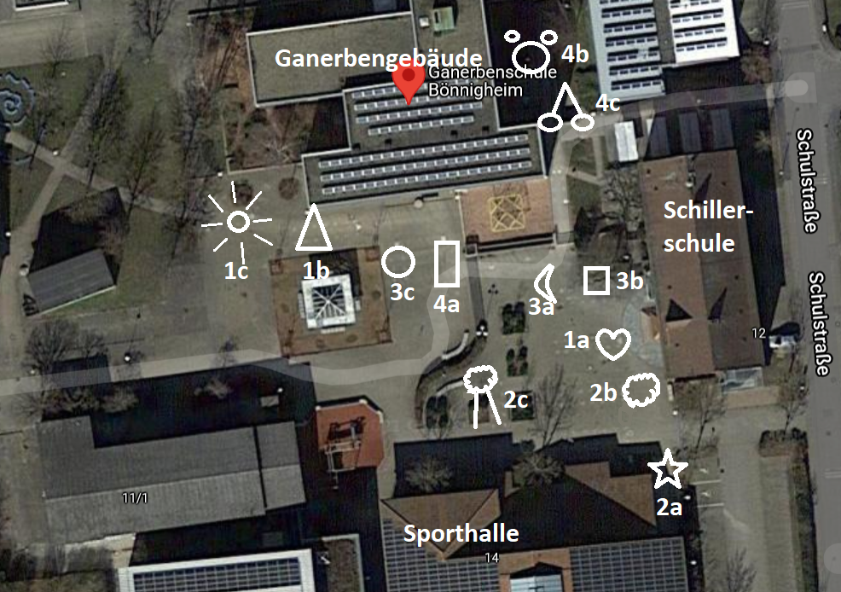
Klasse 1c:

Klasse 2a:

Klasse 2b:

Klasse 2c:

Klasse 3a:

Klasse 3b:

Klasse 3c:

Klasse 4a:

Klasse 4b:

Klasse 4c:

Die Schüler*innen innerhalb einer Klasse betreten das Schulgebäude geordnet und mit entsprechenden Abständen. Die Klassen werden von der führenden Aufsicht nacheinander hineingebeten. Beim Eintreten desinfizieren alle ihre Hände. Die Schüler*innen gehen auf direktem Wege zu ihrem Sitzplatz im jeweiligen Klassenzimmer. Um einen kontaktlosen Zugang zu gewährleisten sind alle Türen geöffnet.
Markierungen auf dem Boden und den Treppenstufen, Symbole an Wandtafeln und Verkehrsleitkegel weisen den Schüler*innen den Weg in die Klassenzimmer und bestimmen die Laufrichtung in beiden Gebäuden.

2.6.2 Verlassen der beiden Schulgebäude
Am Ende des Unterrichts sollen die Schüler*innen das Klassenzimmer geregelt nacheinander verlassen.
Die Schüler*innen der Klassen 3a (G 102), 3b (G 101), 4b (G 201) und 4c (G 202), verlassen das Ganerbengebäude über das Notfalltreppenhaus.
Die Schüler*innen der Klassen 1b (106), 1c (103), 3c (206) und 4a (203) verlassen das Ganerbengebäude über das Haupttreppenhaus.
Die Schüler*innen des Schillerschulgebäudes verlassen das Gebäude wie folgt:
Die Klasse 1a (S5) im OG und 2c (S1) verlassen das Gebäude über die durch die Klassenzimmer zugängliche Notfalltreppe.
Die Klassen 2a (S4) und 2b (S8) verlassen das Gebäude über die Notfalltreppe an der Vorderseite der Schillerschule.

3. Konzept der Ganerbenschule zur Umsetzung der Teststrategie des Landes ab dem 19.04.21

3.1. Grundsatz
Ab dem 19.04.21 dürfen nur die Kinder in den Präsenzunterricht, die ein negatives Testergebnis vorweisen können. Getestet wird dabei generell in der Schule.
Wichtige Anmerkung, bzw. Neuerung: Nach der neuen CoronaVO Schule § 4 (6) können Schüler*innen von der Schule auf Antrag von der Pflicht zum Besuch des Präsenzunterrichts befreit werden, sofern durch die Vorlage einer ärztlichen Bescheinigung glaubhaft gemacht wird, dass im Falle einer COVID-19 Erkrankung mit einem besonders schweren Krankheitsverlauf für die Schülerin oder den Schüler oder eine mit ihr oder ihm in häuslicher Gemeinschaft lebende Person zu rechnen ist.
Diese Erklärung einschließlich ärztlicher Bescheinigung ist grundsätzlich innerhalb der ersten Schulwoche (13.09. bis 17.09.2021) bei der Schulleitung abzugeben.
Dem Klassenlehrer muss die Einverständniserklärung zur Testung der Schüler*innen vorliegen. Ist dies nicht der Fall, müssen die Eltern Ihrem Kind die unterschriebene Einverständniserklärung am ersten Schultag mitgeben.
Ohne ein Vorliegen der Einverständniserklärung kann das Kind nicht am Unterricht teilnehmen.
Alternativ kann eine Bescheinigung über ein negatives Testergebnis z.B. eines Testzentrums vorgelegt werden, die nicht älter als 48 Stunden sein darf. Diese muss der Schule am Tag der Testung vorgelegt werden.
Leistungsnachweise zur Notenbildung müssen nach wie vor an der Schule erbracht werden. Dazu erhalten alle Schüler, die nicht am Präsenzunterricht teilnehmen einen Termin außerhalb der Unterrichtszeit.

3.2. Vorbereitung und Durchführung der Tests
Für die Schülerinnen und Schüler stehen sogenannte „Nasaltests“ zur Verfügung. Die Schülerin bzw. der Schüler führt an sich selbst einen Abstrich aus dem vorderen Nasenraum durch. Die Probeentnahme ist dadurch sicher und schmerzfrei auch von jüngeren Kinder selbstständig durchzuführen.
Die Lehrkraft achtet dabei auf die korrekte Durchführung, leitet an und überwacht den Ablauf. Die Lehrkraft greift beim Abstrich nicht aktiv ein. Unterstützt werden die Lehrkräfte durch die Elternbeiratsvorsitzende, Frau Brenner und freiwilligen Eltern. Diese unterschreiben dafür eine Verschwiegenheitserklärung.
3.2.1. Vorbereitung des Klassenzimmers
Folgende Kriterien gelten:
Es ist für ausreichende Belüftung durch Öffnung der Fenster und Türen während des Testens zu sorgen.
Im Raum sind vorhanden:
- zwei reißfeste Müllsäcke (werden jeden Di. und jeden Fr. im Klassenzimmer deponiert).
- Handdesinfektionsmittel
- Feuchtigkeitstücher zur Oberflächendesinfektion.
- nummerierte Klassenliste (aktuelle Liste erhalten Sie vom Sekretariat)
Zur Durchführung der Selbsttests werden am Testort für jeden Schüler folgende Dinge benötigt:
- ein Tisch
- ein Stuhl
- ein Testkit und ein Papierhandtuch zur Ablage des Abstrichtupfers
- Plastikablage, um alle Testutensilien zu lagern
3.2.2. Ablauf der Testdurchführung in der Klasse
1. Die Schülerinnen und Schüler kommen zum Schulbeginn mit ihrer medizinischen
Maske zum festgelegten Zeitpunkt ins Klassenzimmer.
2. Die Hände sind desinfiziert durch die Spender am Schuleingang.
3. Sie setzen sich einzeln an ihren Tisch.
4. Der Tisch ist von der Lehrkraft / dem unterstützenden Personal mit den
Testutensilien vorzubereiten. Diese sind:
- eine SARS-CoV-2-Antigen-Testkassette,
- ein Einweg-Virusprobenabstrich (Abstrichstäbchen)
- ein Probenextraktionspuffer (kleine Plastikampulle mit Flüssigkeit)
- ein Papierhandtuch und ein kleiner Müllbeutel zur Entsorgung des
Infektionsmülls
5. Die Lehrkraft macht nun jeden einzelnen Schritt vor und die Kinder machen diesen
selbstständig nach.
6. Unmittelbar vor der Probeentnahme ziehen die Schüler die Maske runter bis
zur Oberlippe und führen den Test dann aus.
7. Es dauert ca. 15 Minuten, bis das Ergebnis angezeigt wird. Die Lehrkraft liest das
Ergebnis ab.
8. Der Müll wird von den Schülerinnen und Schülern in den kleinen Müllbeutel
gesteckt und anschließend im bereitgestellten reißfesten Müllbeutel entsorgt.
Dieser muss gleich danach (Infektionsmüll) im Restmüllcontainer entsorgt werden.
9. Danach reinigen sich die Schüler die Hände mit einem Desinfektionsmittel. Dazu
läuft die Lehrkraft von Schüler zu Schüler und portioniert eine ausreichende
Menge auf die Hand.
10. Das Aufsichtspersonal/Lehrkraft desinfiziert die benutzen Oberflächen mit
den Feuchttüchern zur Oberflächendesinfektion – für jeden Tisch ein Tuch.
11. Kinder, die beispielsweise aufgrund von Erkrankungen, außerhalb des
eigentlichen Testtages getestet werden müssen, werden zu Beginn des
Unterrichts zur Seite genommen und evtl. im hinteren
Bereich des Raumes oder in Ausnahmefällen auch auf dem Flur, bei geöffneter
Türe getestet.
3.3. Umgang mit den Testergebnissen / Dokumentation
1. Die Lehrkraft erfasst auf der nummerierten Schülerliste:
- das Datum des Testtages;
- die Anzahl aller Schüler, die am Test teilgenommen haben;
- die Anzahl der positiven (!) und negativen (x) Tests.
2. Positiv getestete Schüler verlassen in „Begleitung“ das Klassenzimmer und werden
in den Aufenthaltsraum geführt. Dort wartet eine Aufsichtsperson auf die Kinder.
Der Abstand wird dort auch entsprechend eingehalten. Der Raum muss gut
gelüftet sein.
3. Im Anschluss daran gibt die „Begleitung“ die Schülerliste im
Sekretariat ab. Frau Kupke identifiziert das positiv getestete Kind und informiert die
Eltern und das Gesundheitsamt (Anlage 8) darüber. Die „Begleitung“ erhält von
Frau Kupke eine Bescheinigung über einen positiven (oder negativen) Antigentest.
Diese gibt sie wieder bei der Aufsichtsperson im Aufenthaltsraum ab.
4. Die Eltern holen unmittelbar nach Eingang der Meldung ihr Kind von der Schule
(Aufenthaltsraum) ab, erhalten dort das Bescheinigungsschreiben und sind dazu
verpflichtet das Ergebnis unmittelbar beim Hausarzt durch einen PCR-Test
verifizieren zu lassen. Liegt eine entsprechende Erlaubnis der Eltern vor, darf das
Kind auch selbstständig nach Hause gehen. In diesem Falle erhält das Kind das
Bescheinigungsschreiben.
5. Das Kind und deren enge Haushaltskontakte bleiben solange in häuslicher
Quarantäne, bis das Testergebnis vorliegt.
6. Das Kind benötigt zur erneuten Teilnahme am Präsenzunterricht eine
entsprechende Bescheinigung des Arztes.
7. Bei einem positiven Coronafall in der Klasse müssen die Mitschüler nach der aktuellen CoronaVO Schule nicht mehr in Quarantäne. Diese werden am folgenden Schultag nochmals in der Schule getestet. Der Ablauf ist wie bei den regulären Testungen.
3.4. Selbsttestung der Lehrkräfte und des schulischen und/oder außerschulischen Personals
Alle am Schulleben Beteiligten sind in der ersten zwei Wochen, bis einschließlich 26. September 2021 dazu verpflichtet, zwei Selbsttests in der Woche durchzuführen. Dies gilt für alle, auch für die immunisierten Personen.
Alle nicht immunisierten Personen müssen sich weiterhin zweimal die Woche selbst testen. Es stehen pro Woche zwei Tests zur Verfügung. Die Selbsttests werden von diesen Personen i. d. Regel morgens, zuhause, vor dem Betreten des Schulgebäudes durchgeführt. Die Testtage sind i.a. Regel Montag und Mittwoch.
Auch darüber führt die Schulleitung eine Dokumentation.

4. Wichtig zum Wohle der gesamten Schulgemeinschaft
Es besteht Meldepflicht bei COVID-19 Verdachts- und Erkrankungsfällen.
Im Zweifelsfall (siehe Punkt 2.1 „Allgemeine Maßnahmen und Verhalten“) ist an der Schule kurz anzurufen, zuhause zu bleiben und einen Arzt zu kontaktieren.
Die Einhaltung des Hygieneplans der Ganerbenschule wird von den Lehrkräften und Mitarbeiter*innen ständig überprüft.

Die Schulleitung und die Arbeitsgruppe „Hygienekonzept der Ganerbenschule“, 06.09.2021

